高频屏蔽天线HA4232
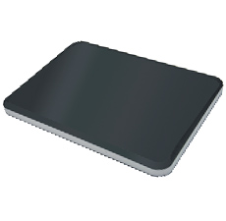
一：产品概述
RFID高频屏蔽天线HA4232是一款高性能的50Ω标准阻抗13.56MHz高频屏蔽天线，具有完全自主知识产权，内建专有的适配器，背板金属屏蔽设计，结合精细的天线线材选择，实现对电子标签的稳定感应效果，广泛应用于图书管理、档案管理、服装门店、餐饮智盘、个人身份识别、会议门禁系统及生产过程控制等多种无线射频识别（RFID）系统。
二：功能特点
完全自主知识产权设计；
可支持达至6W射频功率；
同轴线缆SMA接口；
造型典雅；可订制此款的三维立体天线和屏蔽天线;
感应距离可达55cm;
三：性能参数
项目 | 符号 | 典型值 | 单位
颜色 | Color | 黑白色
长 | L | 420 | mm
宽 | W | 320 | mm
厚 | T | 28 | mm
线长 | L | 1500 | mm
重量 | WT | 450 | g
注：
1. 说明书如有变化，请以最新版本为准。
2. 上海营信信息技术有限公司保留最终解释权。

